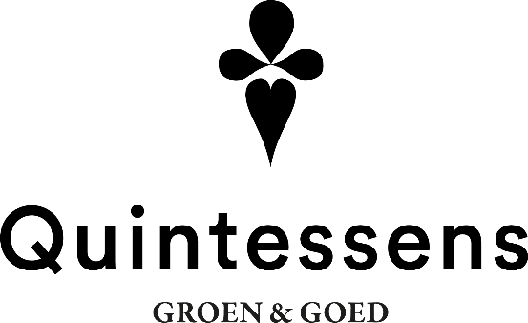

Alle informatie op deze website is met de grootste zorg samengesteld. Er is getracht om een zo compleet mogelijk beeld te geven van de opzet van diensten. De informatie is bedoeld voor publiek gebruik en is niet toegespitst op de individuele situaties van gebruikers. De informatie kan niet worden gebruikt als een persoonlijk advies.

Quintessens adviseert op het gebied van duurzame bedrijfsvoering en marketing en treedt op als bemiddelaar en agent voor partner-organisaties. Daarnaast informeert Quintessens u slechts over zorgvuldig geselecteerde fondsen als het gaat om duurzame vermogensgroei. Hierin adviseert Quintessens dus niet. Quintessens wijst elke aansprakelijkheid af voor onjuistheden, onvolledigheden en gevolgen van het gebruik van deze site.

Deze website bevat links naar andere partijen. Ook linken andere sites veelvuldig terug naar deze site. Ondanks dat het niet is toegestaan om informatie van deze website te kopiëren, kan het zijn dat anderen hier misbruik van maken. Quintessens kan enkel verantwoordelijkheid nemen voor informatie als getoond op haar eigen website en brochures.

De waardeontwikkeling van de verschillende fondsen waarover u op deze website informatie aantreft, zijn onder andere afhankelijk van ontwikkelingen op de kapitaal-, effecten-, valuta- en goederenmarkten. Hoewel wij onze uiterste best doen om een u te informeren over producten met maximale zekerheid en garanties, is het ook mogelijk dat uw inleg bij een ongelukkige samenloop van omstandigheden gedeeltelijk verloren gaat.

Persoonlijke gegevens die via deze site worden verworven, worden strikt vertrouwelijk bewaard. Uw gegevens zullen met de grootst mogelijke zorg worden behandeld en zullen nooit worden doorgespeeld naar anderen en op geen enkele wijze ooit openbaar gemaakt. Op uw verzoek zullen uw gegevens terstond worden verwijderd.